Ворожбянський НВК:ЗОШ І-ІІІ ступенів – ДНЗ №1

**Позакласний захід**

**в 1 класі**

**Тема: «*Свято Букваря!»***

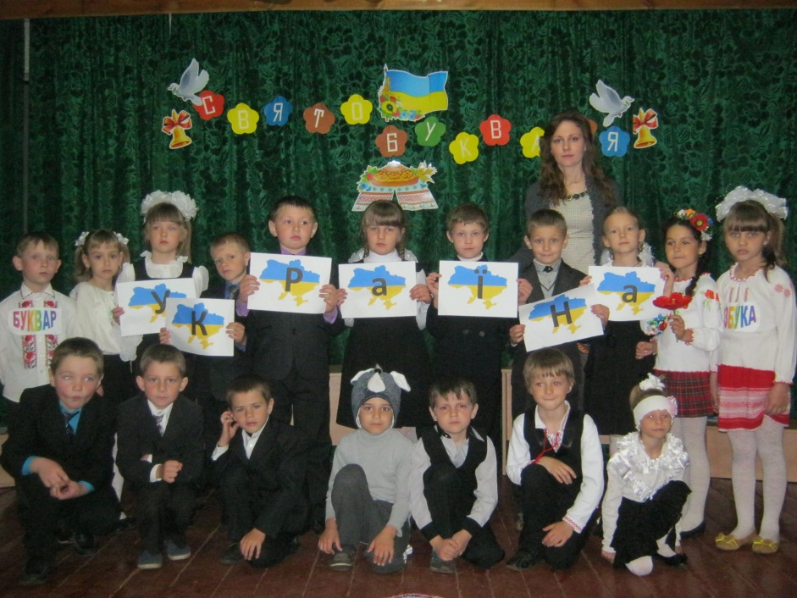

**Мета:** забезпечити потреби особистості у творчій самореалізації; сприяти всебічному інтелектуальному, духовному розвиткові учасників свята; формувати вміння діяти злагоджено; розвивати акторські здібності школярів; виховувати любов до України, мови, родини.

**Матеріали та обладнання:** букварі, пов’язані синьо – жовтими стрічками; костюми Букваря, Азбуки,Мишеняти; фотографічні зображення квітів на всі літери алфавіту; набори букв до слів «мова», «мир», «Україна», «батьки»; запис пісні Н.Май «Мій Букварик», фонозапис до інсценування казки; плакати, малюнки, надпис для прикрашання зали.

***Підготувала:***

*учитель*

*початкових класів,*

*Терещенко Н.В.*

*2016р.*

1. Ясне сонечко проміння  
Посилає щедро в зал,  
Це воно, напевно, знає  
Що сьогодні в лытер бал.

2. Навкруги дітей багато -  
    Є бабусі, мами й тата.                 
    Всі прийшли нас привітати  
    Із Буквариковим святом!

3. Є книг багато – радісних , печальних,  
Тонких, товстих, барвистих, наче жар,  
Але одна – усім книжкам начальник,  
І звуть її красиво – це Буквар !  
  
 4. Буквар взяли ми перший раз,  
              Як зайшли у перший клас  
              І як радісно нам казати:

Всі:        Тепер ми вміємо читати!  
  
    5. Ми всі вчимося залюбки,  
            Гартуємось, міцніємо,    
            Читаєм з захватом книжки  
             І про майбутнє мріємо.

______ _______________________________________________

2 блок Виходять 3 учнів з букварями в руках.  
  
     1.  Беру до рук Букварик я,  
            Там букви всі від А до Я,    
            Від звуків перших до складів  
            Букварик стежечку провів.  
  
       2. Треба добре букви знати,  
            Щоб навчитися читати.  
            Це ключ від знань і від науки –  
            Старанним він дається в руки.  
  
  3. Ця книжка добра і весела,  
            Вчать її в містах та селах.  
            З кожним з нас здружилася,  
            Щоби легко вчилося.  
  
Інсценування

В країні Української Мови, на вулиці Алфавітній  
Буквар проживав.  
Газдиню- дружину Азбуку і 33 доні-букви мав.  
   
Був дуже розумний і дуже любив серед вас  
Малих діточок,які приходять у перший клас.  
Бо 1-го вересня першокласники  
Букваря у школу запросили  
І з його дочками дуже подружили  
Та їхні імена завчили.  
  
Всі: Букварику!  
  
Букварик:          Я, Букварик, вам відомий,  
                         Дуже гарний, малюнковий,  
                         Залюбки всіх вчу читати -  
                          Нема часу спочивати,  
                          Я мандрую по країнах,  
                           Я з Абеткою дружу,  
                           І малечу, як зустріну,  
                           Грамоти одразу вчу.

                           Заходить Абетка, плаче.  
  
 Абетка:            Ой — ой — ой! Я на свято поспішала,  
                          Послизнулася і впала.  
                          Із рук випав кошик мій –  
                          З букв здійнявся буревій.  
                          Ой - ой - ой! Хто може знати,  
                          Як ці букви позбирати?!  
  
До зали вбігає Мишка  
  
Мишка:             Шкряб, шкряб, шкряб, крізь дірку бачу  
                        Хтось у залі гірко плаче.  
                       Та це ж Азбука - цариця,  
                       Що у неї клас мій вчиться.  
                       Чим тобі допомогти,  
                       Щоб не плакала тут ти?  
  
Азбука:        Я всі букви розгубила.  
                   Що робити, Мишко сіра?

Мишка  
                  Зараз дуже поспішаю,  
                  В первачків я попитаю.

Чи поможе дітвора

Зібрать все від А до Я.

Оббігає дітей

Учень

Азбуку в біді не можна залишати.

Треба букви всі швиденько позбирати.  
  
Азбука сідає в центр зали на стільчик (діти по черзі збирають квіти- букви і викладають навколо Абетки віночком)  
  
  
А                    Айстри - кожна у віночку  
                      Закружляли у таночку.  
  
Б                    Барвінок - неба братик –  
                      Бешкетує біля хати.  
  
В                    Всі Волошки у обнові –  
                      В них пелюстки волошкові!  
  
  Г                   Гіацинт гукнув: « Гвоздико!  
                       Ти чого така велика?»  
  
  Ґ                   Ґогузник між трав снується  
                       (він ще брусницею зветься).  
  
Д                     Два Дзвіночки - дзень та дзень –  
                        Дзвонять діткам: « Добрий день»  
  
Е                     Еспарцет- молодець, виправка козацька,  
                       Сам стрункий, спис легкий, китиця на шапці.  
  
Є                     Э Євшан. Та в казці він,  
                       А в житті – трава- полин.  
  
Ж                    Жаром жевріють жоржини  
                       У садочку вздовж стежини.  
  
З                     Застрибали невеличкі  
                       Зозулині черевички.  
  
                       Зозулині сльози  
                       Плачуть при дорозі.  
  
И                    КвітИ, квітИ - буква И  
                      Серед листя і трави.  
  
І                      Ірис, Ірис, ти ростеш?  
                       Я росту з тобою теж.  
  
Ї                      Їжачник, іди до нас танцювати, друже.  
                       - Я не можу йти до вас.  
                        Я отруйний дуже.  
  
Й                     Похвалився Деревій  
                       В мене в назві - буква «ій»  
  
К                     У Конвалій личка білі –  
                       Їх дощі квітневі вмили.  
  
Л                     Лілія в білім платті,  
                       А у жовтому - Латаття.  
  
М                    Мак вродливий. Мак багатий:  
                       Маченят он скільки в хаті.  
  
Н                     Незабудочки низенькі  
                       Квітнуть рясно і дрібненько!  
  
О                    Орхідея, де ти? Де?  
                       На городі не росте,  
  
                       А ні в полі, а ні в лісі.  
                       Орхідеє, озовися!  
  
П                    Первоцвіти стали в ряд:  
                      Подивіться, в нас парад!  
  
Р                     Радісну, рясну Ромашку  
                       Хтось образив грубо й тяжко.  
  
С                     Срібні вії в Сон - травиці  
                       Спить і сонечко їй сниться.  
  
Т                     Три троянди, три сестриці  
                        Горді, пишні - як цариці.  
  
У                    Усаня - маленька - Айстри подружка  
                      ( ще називається «мишачі вушка»)  
  
Ф                    Фіолетові Фіалки так цвітуть –  
                       Торкати жалко.

Х                   Хризантема хвилюється.  
                     Хризантема хитається –  
                     Чи не буде їй холодно,  
                     Коли сонце сховається?  
  
Ц                    Ці цікаві Цикламени  
                      На вікні цвітуть у мене.

Ч                    Чорнобривці - парубки  
                      На бакир вдягли шапки.

Ш                   «Ш-Ш-Ш , - шепоче Шавлія, -  
                      Лікувати вмію я.»  
  
Щ                   Що Щавель росте на лузі  
                      Всі про те ми знаєм, друзі.  
                      А як звариш його горщик      
                      Будеш їсти смачний борщик.

Ь                    3 м’яким знаком Ясенець.  
                      Скоро Азбуці – кінець

Ю Юкка звична до тепла,

Бо в Америці росла.  
Я                    Як побачиш квіти ці,  
                      Знай: їх звати - Якірці.  
  
Учень: І вся Азбука твоя - це вінок від А до Я.  
  
Азбука:     Як добре, що багато друзів мала  
                   І букви швидко підібрала.

І стало весело «Давай,

В танок швидше вставай!»

Танець з букварями Під музику Н.Май «Мій букварик»

Інсценізація

Бабуся вчула дивні вісті, -   
Вітрець, мабуть, приніс, -   
Що там далеко десь у місті   
Відважний хлопчик зріс.

На саночках, мов вихор, мчиться,   
Нікому не зверта,   
І тільки азбуки боїться,   
Мов дикого кота.

Бабуся внучка запросила   
Улітку на село,   
Коли пшеничка колосилась   
І все кругом цвіло.

Для внучка азбуку зробила -   
Барвисті літерки.   
Їм ручки й ніжки приробила,   
Поставила в рядки.

Одні одних за руки брали   
Веселі літерки   
І хлопчика до себе звали:   
- Не бійся нас, ходи!

Вже хлопчик не втікав нікуди,   
За ручки букви брав,   
Погрався ними - і без труду   
Всю азбуку читав.

Азбука: Ну, Гринько, тепер ти знаєш букви?

Гринько: Так. І перевірю чи знають ті, що отут з вами на святі.

Гусінь- буквоїдка,  
Букви їсти звикла.  
Скрізь, куди не прийде,  
Зі слів букви покраде  
Якщо ви букви знаєте,   
То й слова вгадаєте!

М ВА

О В мені цікавого багато –  
 Про землю рідну, хліб, калину,  
 Як треба матір шанувати,  
 І як любити Україну.

М Р

И Мир на землі — це дім і мама, й тато,  
 Й любові стільки — просто через край!  
 Це та земля, де щастя є багато  
 І в кожній хаті — хліба коровай.

УКРА НА

Ї Ми дуже любим весь наш край,           
 І любим Україну,                                   
 Її лани, зелений гай,                             
 В саду — рясну калину.

БАТ КИ

Ь Вам, шановнії батьки,  
 Спасибі хочемо сказати  
 За ночі ті, що недоспали,  
 Коли увечері навчали.  
 За вірність прикладів і вправ,  
 І за малюнки з малювання –  
 Тут кожен батько участь брав.

Перший раз у перший клас!  
Рік тому зустрів він нас.  
Скоро підем в клас наступний,  
Вітер хай нам дме попутний.  
  
І сьогодні всі разом

Від щирого серця  
 Ми приносимо подяку  
Свою Букварю!

Виконання пісні «Букварику прощай!»

Беру Буквар в останній раз,  
Несу Буквар в просторий клас.  
І мудрому Букварику  
Кажу я слово: “Дякую”.

Прощавай, Букварику!  
 Наш найперший друже,  
Ми тобі, Букварику,  
Дякуємо дуже.  
  
Букварик:

                     От і настав прощання час.

Учися добре перший клас!  
  
Діти оплесками проводжають Букварика

Учитель.

Дякуємо всім, хто був із нами.

Бувайте здорові, живіть добрими думками!